Как найти позицию в региональном каталоге т/р/у?
Вариант 1:
Шаг 1: На сайте #КОМТОРГ_СО в разделе «Группы регионального каталога т/р/у».
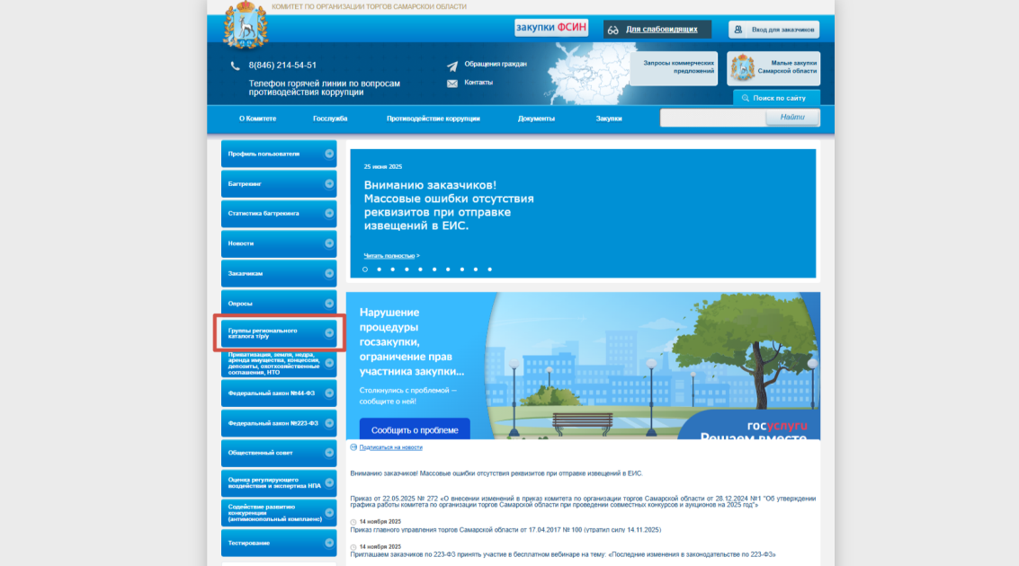

Шаг 2: Заходим в раздел «Реестр позиций каталога товаров/работ/услуг».
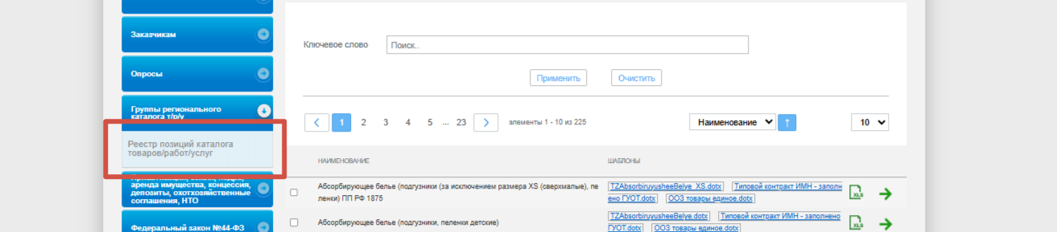
Шаг 3: Вводим наименование.
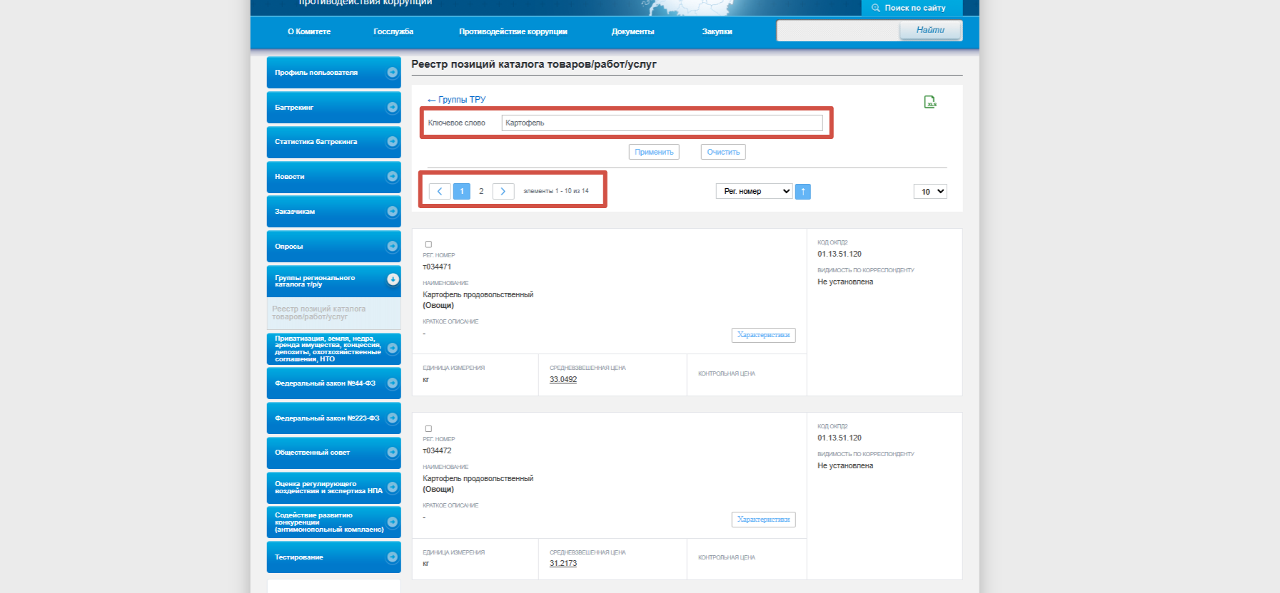
Шаг 4: Выбираем позицию с нужными характеристиками.
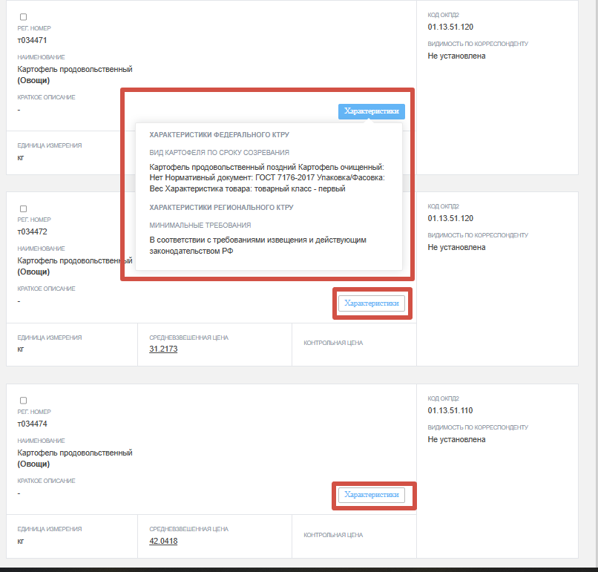

Вариант 2:
В личном кабинете Заказчика в разделе «Позиция включена в каталог».
Подробная видеоинструкция.

